**Laboratorio Unidad 3**

En la unidad 3 de nuestro curso hemos trabajado sobre estructuras contenedoras de tamaño fijo y variable, de manera que aprendimos cómo modelar dichas estructuras en un diagrama de clases, e implementar soluciones haciendo uso de ellas. Además, aprendimos como utilizar instrucciones iterativas para manipular estructuras contenedoras o para resolver problemas que requieren la repetición de un conjunto de instrucciones. El presente laboratorio les presenta una actividad en la cual se requiere aplicar todos los conocimientos adquiridos en esta unidad y verificar de esta manera el cumplimiento de los objetivos que han sido planteados para la unidad 3 descritos en el [programa del curso](https://drive.google.com/open?id=15-uGtrubTf_2ofQrKuNT5Yojk84_jEjn6zs_zSSQsJw). Para llevar a cabo este ejercicio es necesario realizar las actividades listadas a continuación:

**Actividades**

Lleve a cabo las siguientes actividades de cada una de las etapas de desarrollo de software:

1. Análisis del problema (Definición del problema, identificación de entidades, sus características y relaciones) y especificación de Requerimientos Funcionales
2. Diagrama de Clases Completo (incluye el Modelo y el Main en la interfaz). El modelo debe ser elaborado digitalmente, pero NO generado automáticamente (por ejemplo, no es válido entregar modelos generados por Object Aid o ninguna otra herramienta).
3. Diagrama de Objetos de la situación inicial de su software.
4. Trazabilidad del Análisis al Diseño. Una tabla a dos columnas en la que se relaciona cada requerimiento con el método o métodos que permiten satisfacer dicho requerimiento.
5. Implementación en Java. Incluya en la implementación, los comentarios descriptivos sobre los atributos y métodos de cada clase. Recuerde que todos los artefactos generados de fase de diseño e implementación deben ser en inglés.
6. Usar GitHub como repositorio de código fuente utilizando la estructura de carpetas aprendida en clase. Recuerde que se debe evidenciar su avance a través de los días en el laboratorio.

Recuerde que puede encontrar la Rúbrica laboratorio en el siguiente [enlace](https://drive.google.com/open?id=1tlm2Y1HSghrrCy-BHtmJ_8MyDrttiOHET9tEgmdsojU).

Se espera que usted haya realizado la actividad 1 para el día viernes 8 de marzo, se realizará la revisión de esta actividad.

Para llevar a cabo la actividad 1 recuerde que:

1. Los sustantivos describen posibles candidatos a entidades.
2. Los verbos asociados a posibles entidades sugiere los requerimientos funcionales.
3. Las relaciones usualmente están dadas cuando encuentre frases como: “se relaciona con” o “tiene”.

Usted debe subrayar con diferentes colores las entidades, sus características, sus relaciones y los requerimientos funcionales identificados.

**Nota:** Usted debe entregar un archivo en formato pdf con toda la documentación (análisis, diseño y tabla de trazabilidad) y la URL de su repositorio git Hub donde se deben encontrar los archivos de codificación en sus respectivos paquetes.

Tenga en cuenta que su repositorio gitHub debe presentar una estructura base como por ejemplo:

Veterinary/

src/ bin/ docs/

model/ ui/

En la carpeta src (source code) contendrá las carpetas model y ui, donde usted deberá almacenar sus clases .Java

Su código debería compilar de acuerdo con lo explicado en la diapositiva 13 de esta presentación: <http://tinyurl.com/y3bd9bg2>

**Enunciado**

En la veterinaria ***“Mi pequeña mascota”*** han identificado la necesidad de una aplicación de software para ayudar con el funcionamiento de su negocio. La veterinaria ha trabajado en la ciudad de Cali durante más de 10 años y presta diversos productos y servicios a sus clientes. Debido a ser un negocio pequeño han decidido partir el proyecto del desarrollo de la aplicación en dos fases y le han solicitado a usted ayuda con la fase 1 del proyecto.

La primera fase del proyecto consta en modelar el funcionamiento de los procesos básicos de la veterinaria. La veterinaria desea poder registrar a sus clientes humanos y sus mascotas. De cada persona se desea conocer el nombre, la identificación, la dirección, y el teléfono de contacto. Una persona puede tener 1 o más mascotas, y de cada mascota se desea conocer el nombre, el tipo de animal (Por ahora se especifican perro, gato, ave y otros), la edad y el peso.**

Entre los servicios que ofrece la veterinaria se encuentra la hospitalización, para lo cual tiene habilitados unos mini cuartos para las mascotas, específicamente tiene 8. Para hospitalizar una mascota se requiere saber si hay disponibilidad de un mini cuarto, en caso de haber disponibilidad, se debe crear la historia clínica de la mascota, con los datos iniciales correspondientes a la mascota (nombre de la mascota, el peso del animal, el tipo de animal, la edad del animal y el peso del animal), su dueño (nombre, la identificación, la dirección, y el teléfono de contacto), un estado (ABIERTA o CERRADA, las historias clínicas se crean con un estado ABIERTA y se cambian a estado CERRADA cuando se da de alta al animalito), la fecha de ingreso, los síntomas presentados, el posible diagnóstico y los medicamentos recetados. De cada medicamento recetado se desea conocer el nombre, la dosis, el costo por dosis y la frecuencia con la cual se debe administrar al animalito.

Como parte de las funciones requeridas en la primera fase del proyecto se requiere poder realizar un informe de las historias clínicas de los pacientes hospitalizados en el momento de la consulta del reporte. Consultar los datos de contacto del dueño de un animalito hospitalizado a partir del nombre de su dueño o del nombre del animalito. Además, se desea calcular el costo de una hospitalización, teniendo en cuenta que cada día de hospitalización tiene un costo, el cual se calcula de acuerdo con la siguiente tabla.

|  |  |  |
| --- | --- | --- |
| **Peso (kg)** | **Tipo de Animal** | **Valor por cada día** |
| 1 - 3 | Gato | $10.000 |
| 3.1 - 10 | $12.000 |
| 10.1 - 20 | $15.000 |
| Más | $20.000 |
| 1 - 3 | Perro | $15.000 |
| 3.1 - 10 | $17.000 |
| 10.1 - 20 | $20.000 |
| 1 - 3 | $25.000 |
| 1 - 3 | Ave | $10.000 |
| 3.1 - 10 | $12.000 |
| 10.1 - 20 | $20.000 |
| 1 - 3 | $25.000 |
| 1 - 3 | Otros | $10.000 |
| 3.1 - 10 | $17.000 |
| 10.1 - 20 | $30.000 |
| 1 - 3 | $30.000 |

Al costo de la hospitalización diaria se le debe sumar el costo de los medicamentos, de acuerdo con la cantidad de dosis del medicamento que se le han aplicado al animalito.

La aplicación debe permitir dar de alta a un animalito que haya estado hospitalizado, una vez se da de alta a un paciente se elimina la relación de su historia clínica con el mini cuarto y se debe guardar en un historial de historias clínicas, por lo cual al dar de alta un paciente la veterinaria desea entregar un informe de los datos de la hospitalización del paciente y poner disponible el mini cuarto. Para la veterinaria también es importante conocer cuánto han sido sus ingresos por concepto de hospitalizaciones y permitir saber el número del mini cuarto que ocupa una mascota basado en su nombre.

Finalmente, la veterinaria le ha solicitado poder consultar en el historial de historias clínicas si una mascota ya ha tenido una hospitalización anterior cada vez que se va a crear una nueva historia clínica, en caso de que exista la historia clínica anterior debe anexarse en la nueva historia clínica.

**Diagrama de clases:**

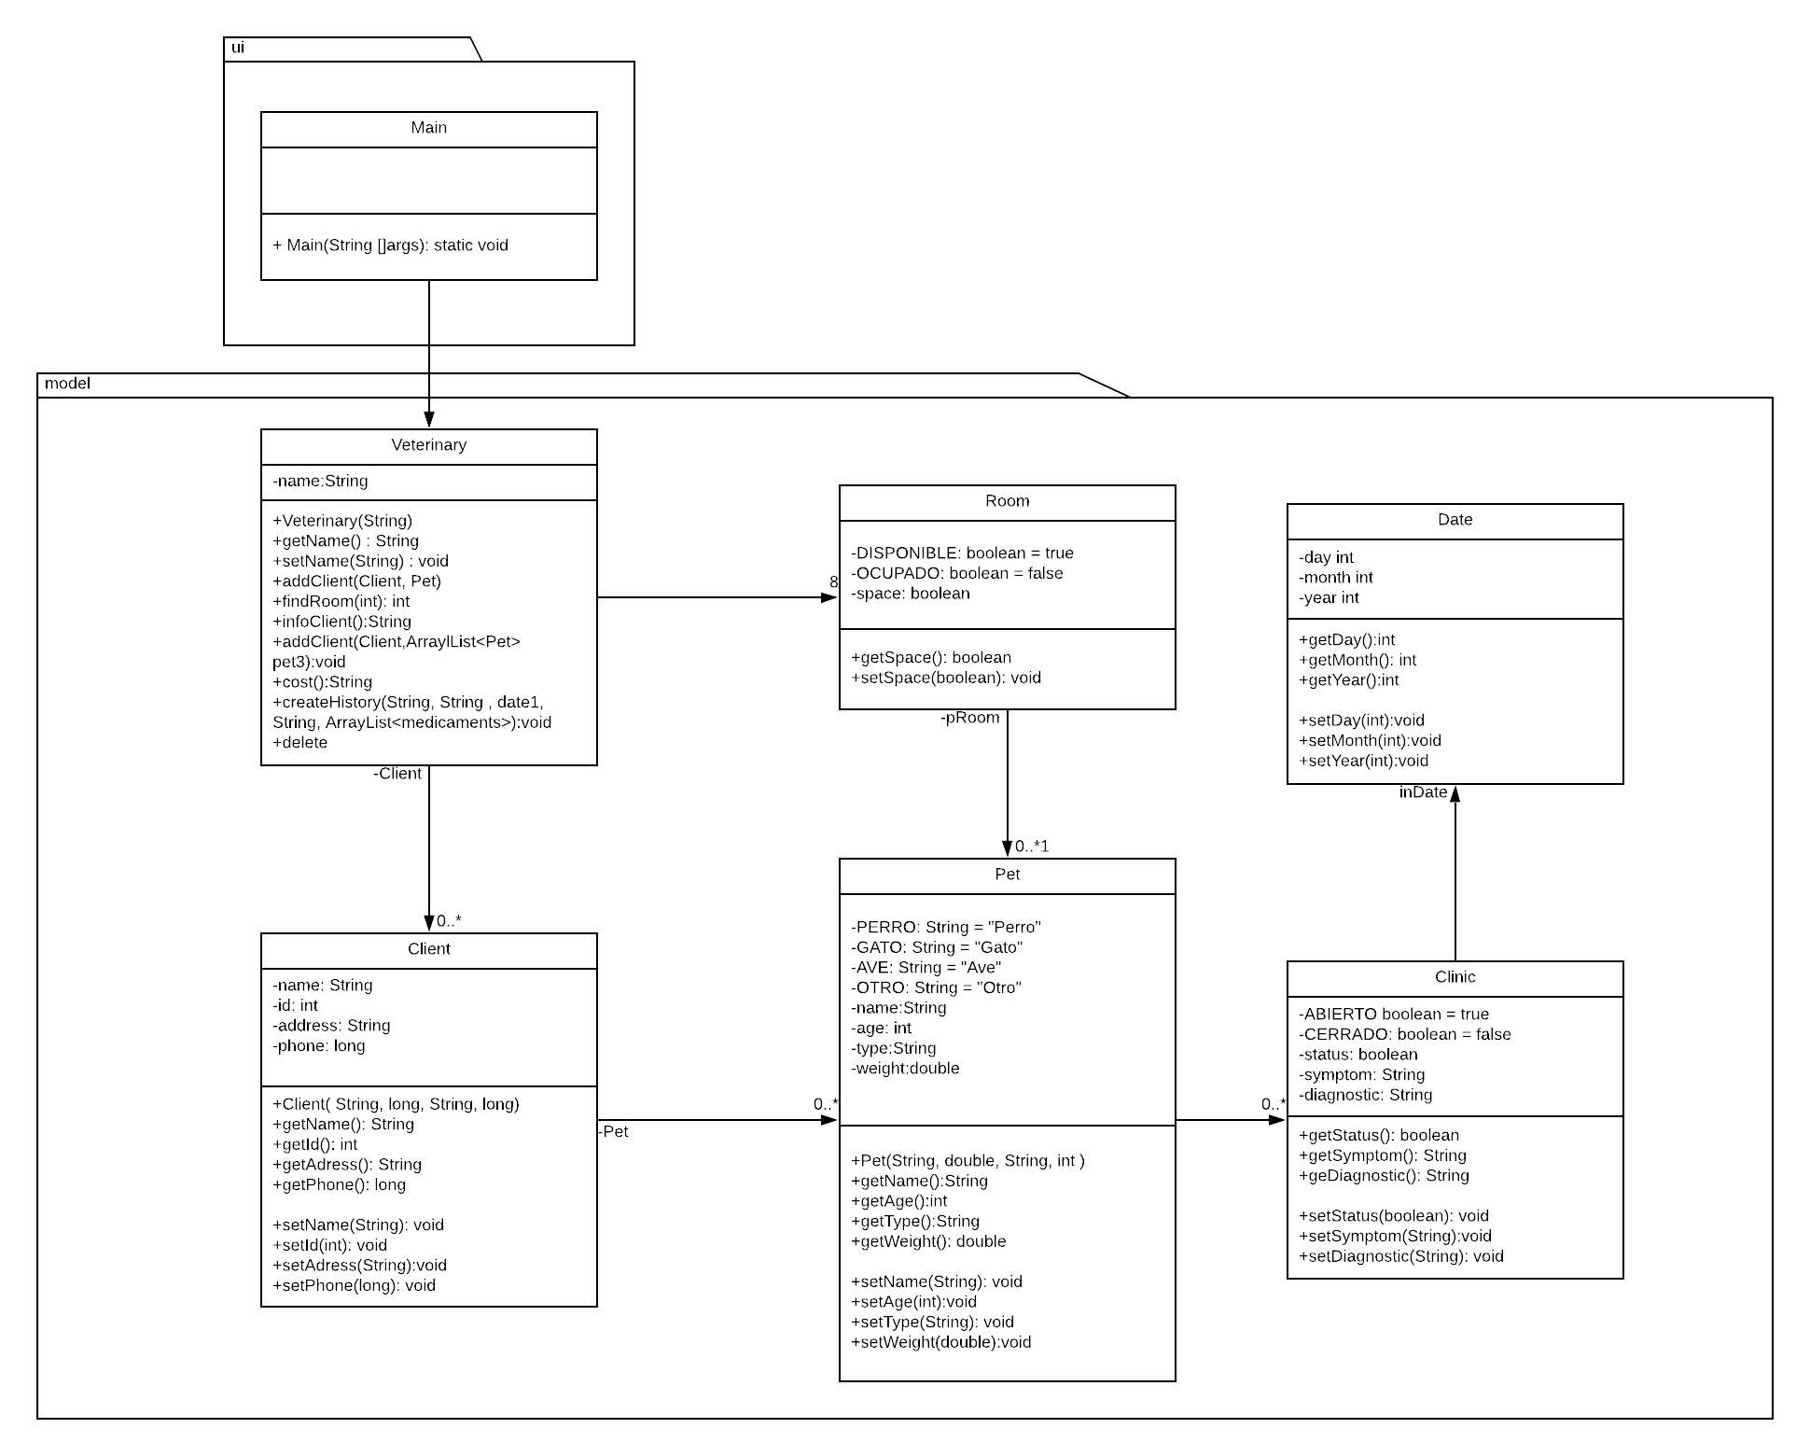

**Diagrama de objetos:**

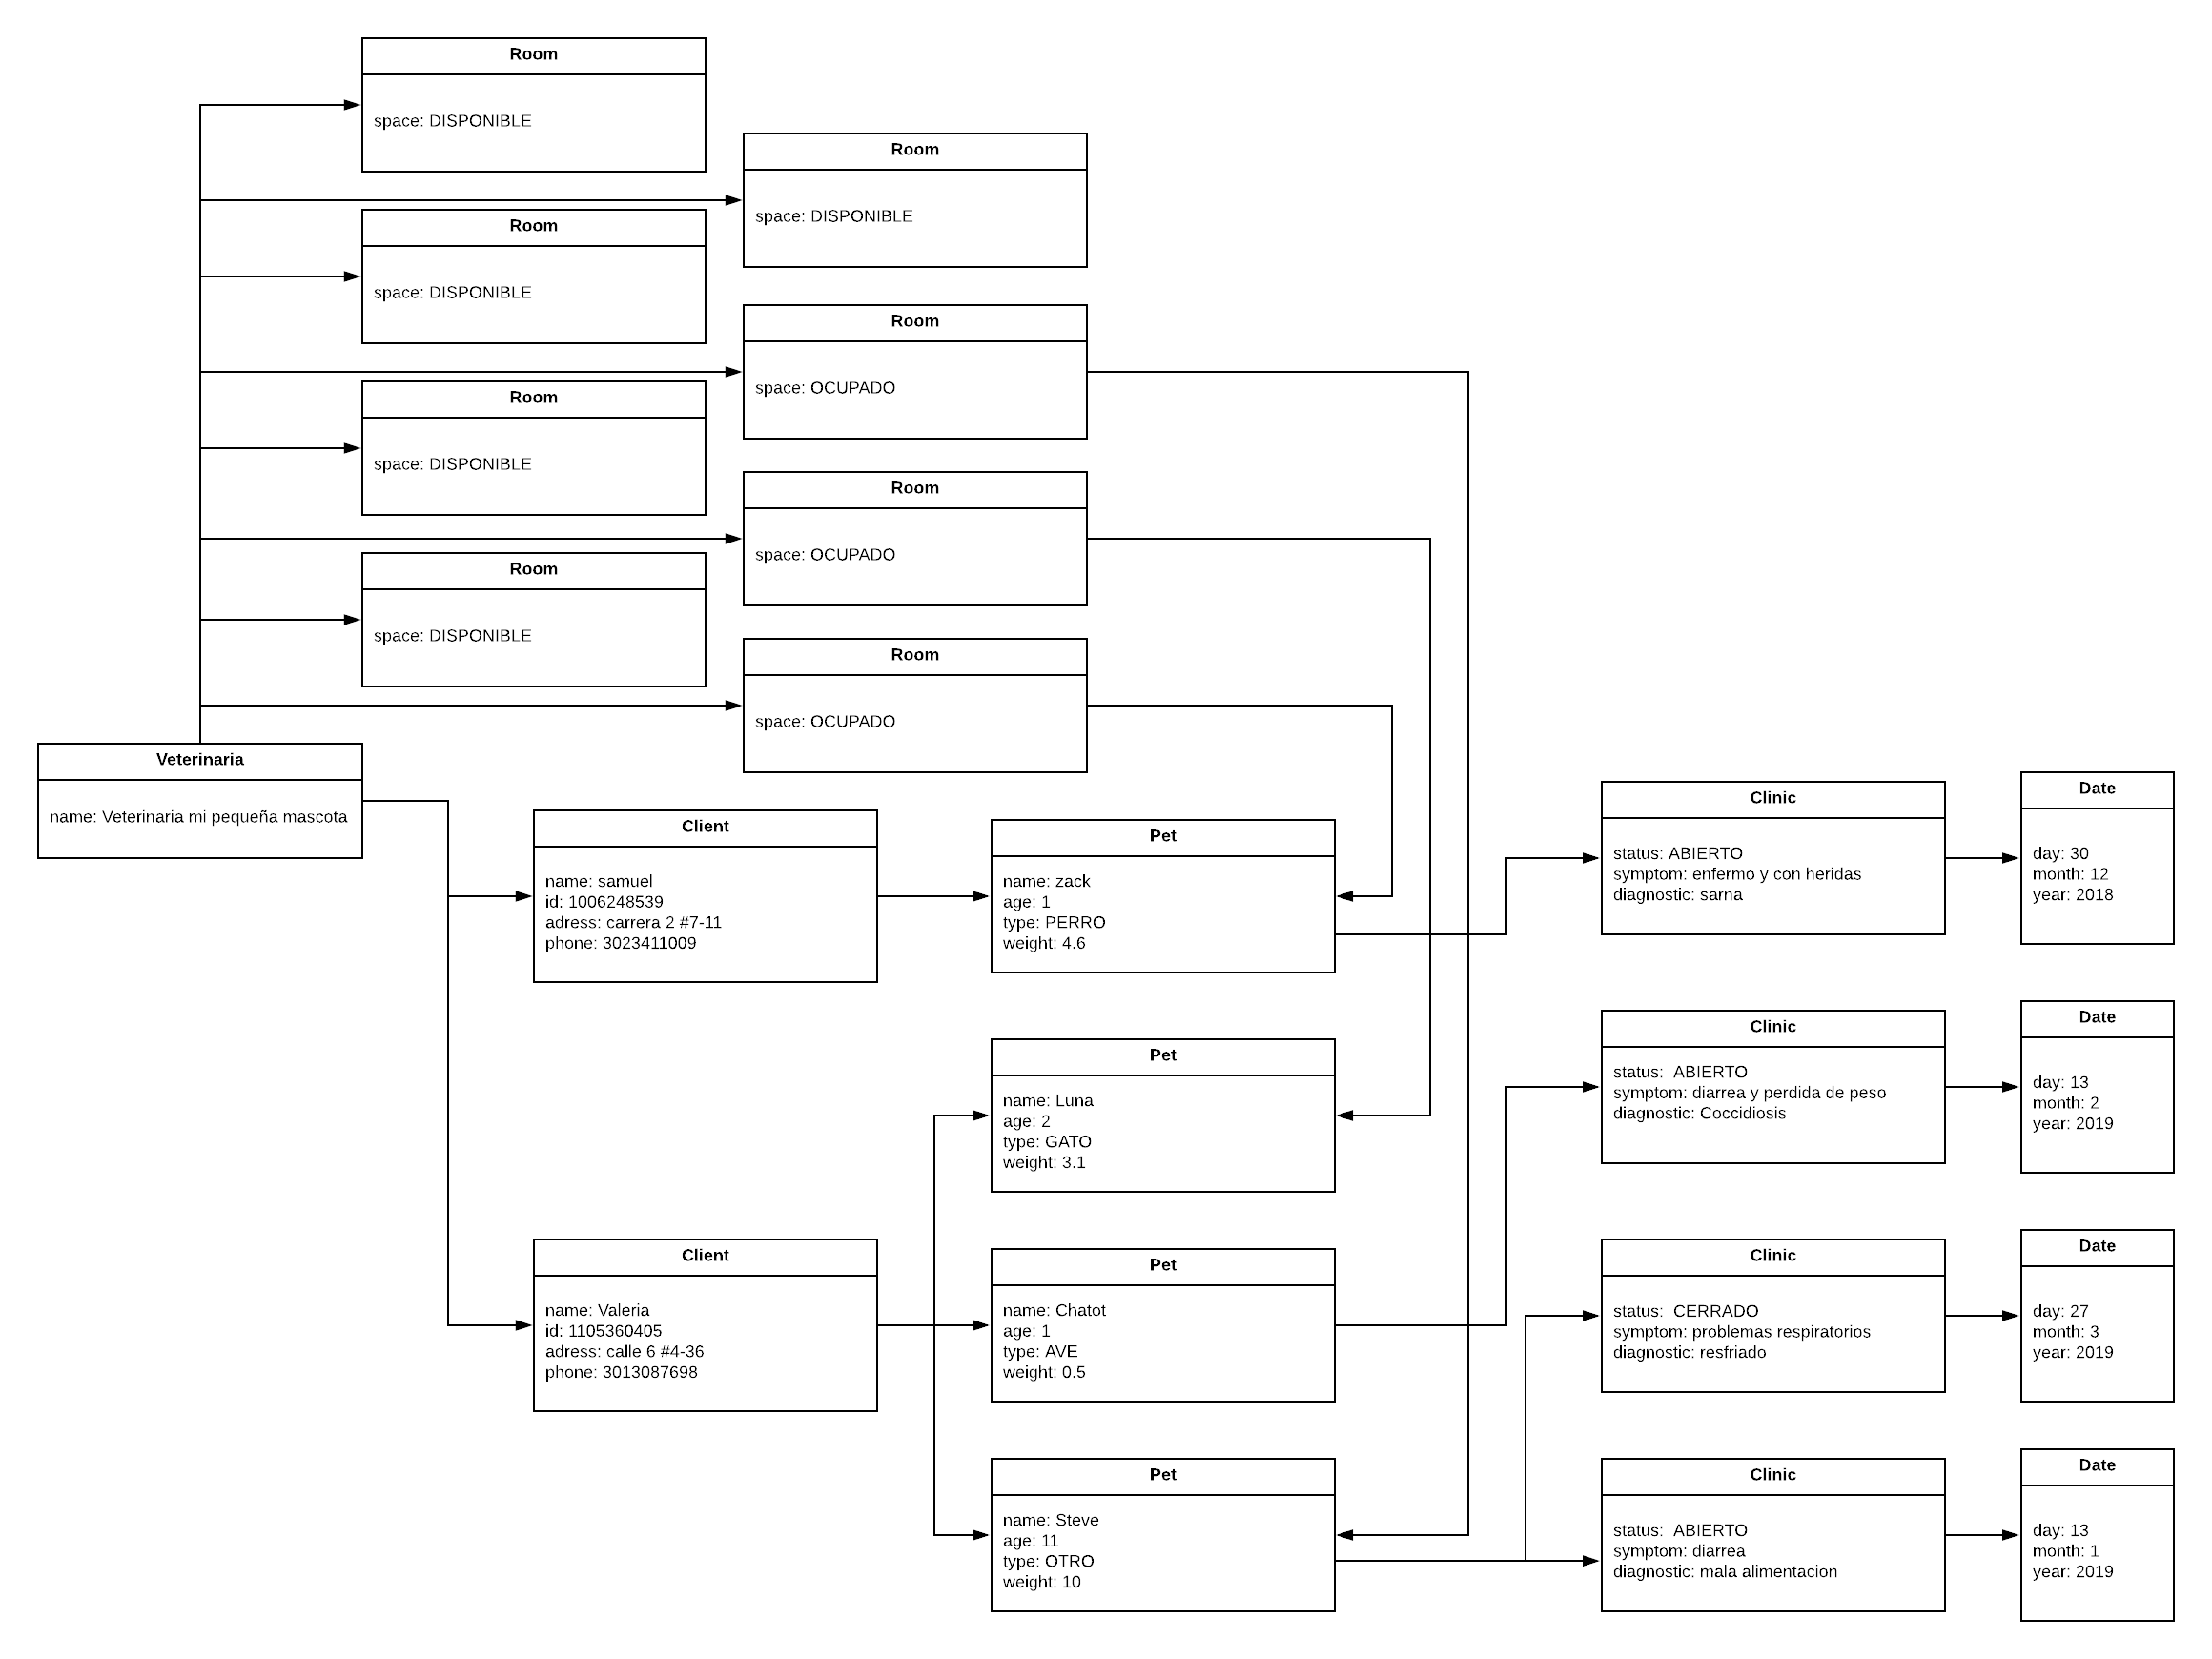

**Requerimientos funcionales:**

|  |  |
| --- | --- |
| Nombre: | R1 Registrar los datos de los clientes y sus mascotas |
| Resumen: | Añadir un nuevo cliente con su mascota |
| Entradas: | * Nombre del cliente * Identificacion del cliente * Direccion del cliente * Telefono del cliente * Nombre de la mascota * Tipo de mascota * El peso de la mascota * La edad |
| Salida: | Se registra al usuario con la mascota |

|  |  |
| --- | --- |
| Nombre: | R2 Saber si hay disponibilidad de mini cuarto |
| Resumen: | Mirar todos los cuartos para saber si hay uno para hospitalizar |
| Entradas: | * Disponibilidad de cuarto |
| Salida: | Se devuelve la disponibilidad del cuarto como un boolean |

|  |  |
| --- | --- |
| Nombre: | R3 Realizar un informe de las historias clínicas de los pacientes hospitalizados en el momento de la consulta de reporte |
| Resumen: | Muestra los informes de las mascotas hospitalizada |
| Entradas: | No tiene |
| Salida: | Se muestra los informes de los pacientes de la historia clinica |

|  |  |
| --- | --- |
| Nombre: | R4 Consultar los datos de contacto del dueño del animalito |
| Resumen: | Se muestra la información del usuario con su mascota(s). |
| Entradas: | * Identificacion del usuario * Nombre del animalito |
| Salida: | Muestra en pantalla la informacion del usuario |

|  |  |
| --- | --- |
| Nombre: | R5 Calcular el costo de hospitalización de la mascota |
| Resumen: | Calcular el costo de cada animalito de acuerdo a su tipo y peso |
| Entradas: | * Tipo de animal * Costo de medicamento * Peso de animal |
| Salida: | Se calcula el costo de la hospitalizacion |

|  |  |
| --- | --- |
| Nombre: | R6 Permitir dar de alta a un animalito que haya estado hospitalizado |
| Resumen: | Mirar en cada mini cuarto para poder sacar un animal |
| Entradas: | * Identificacion del usuario * Nombre del animal |
| Salida: | Se saca el animalito del cuarto y se guarda su información en la historia clinica |

|  |  |
| --- | --- |
| Nombre: | R7 Conocer cuánto han sido sus ingresos por concepto de hospitalización |
| Resumen: | Saber el total de los ingresos que le llegan a la veterinaria |
| Entradas: | No tiene |
| Salida: | Calcula los ingresos totales |

|  |  |
| --- | --- |
| Nombre: | R8 Permitir saber el número del mini cuarto |
| Resumen: | Muestra el numero del mini cuarto |
| Entradas: | No tiene |
| Salida: | Se muestra el numero del mini cuarto |

|  |  |
| --- | --- |
| Nombre: | R9 Consultar en el historial de historias clinicas si una mascota ya ha tenido hospitalización |
| Resumen: | Muestra el informe de historias clinicas de todas las mascotas |
| Entradas: | No tiene |
| Salida: | Muestra la lista de todos las mascotas en hospitalizacion |

|  |  |
| --- | --- |
| Nombre: | R10 Entregar un informe de los datos de la hospitalización |
| Resumen: | Muestra lso datos de las mascotas hospitalizadas hasta ese momento |
| Entradas: | No tiene |
| Salida: | Muestra los datos de las mascotas hospitalizadas |

**Repositorio de GitHub**: <https://github.com/samsattas/Veterinary>